Social CRM: Wie der Nutzer den Kundenservice diktiert
16.12.10 Für kaum eine Branche ist der Trend in Richtung "Social" so passend wie für das Kundenbeziehungsmanagement. CRM-Systeme werden im kommenden Jahr einen grundlegenden Wandel durchmachen. Denn um die 1:1-Kommunikation mit Kunden erfassen und steuern zu können, müssen Unternehmen ihre bisherigen CRM-Konzepte auf den Kopf stellen.

OpenEEM - Email-Marketing
Weiterleiten

Artikel merken

Social CRM: Zum Kundenkontakt kommen künftig noch die Beziehungen der Kunden untereinander hinzu.
(Bild: S. Hofschlaeger/pixelio.de)
Die Geschichte von Heather B. Armstrong hat jeder Verbraucher schon mal erlebt. Man muss nur die Namen der Protagonisten austauschen. Frau Armstrong hatte beim US-Konzern Maytag (Slogan "Build strong to last long") für 1300 US-Dollar eine Waschmaschine gekauft, die noch brandneu schon ihren Geist aufgegeben hatte. Der übliche Hickhack mit dem Kundenservice der Firma führte zu keinem befriedigenden Ergebnis.
Daraufhin machte Heather Armstrong, unter dem Pseudonym Dooce besser bekannt alsAmerikas bekannteste Mommy-Bloggerin , auf Twitter ihrem Ärger Luft: "Kaufen Sie niemals eine Maytag. Unsere Erfahrungen mit Maytag sind ein Albtraum."
Der Tweet verbreitete sich wie ein Lauffeuer, "Dooce" zählt inzwischen über 1,5 Millionen Follower. Zwar meldete sich daraufhin binnen weniger Stunden ein Herr aus der Maytag-Zentrale. Doch zu spät, um den PR-GAU abzuwenden.
Profitiert hat übrigens der deutsche Rivale Bosch , der die Gelegenheit nutzte, um wiederum für sich PR zu machen, und eine Waschmaschine gratis anbot. Die Aktion kostete Bosch gerade mal 3000 Dollar für eine Reichweite von über einer Million Verbraucher.
Heather Armstrong stieg mit dieser Geschichte laut Forbes sogar in die Riege der 30 einflussreichsten Frauen im Mediengeschäft auf.
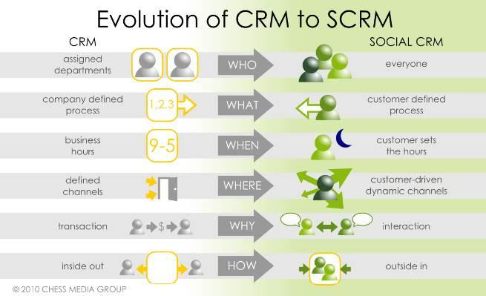
Die Entwicklung von CRM zu Social CRM ist geprägt durch das Prinzip "One-to-One" hin zu "Many-to-Many"
(Bild: ChessMedia Group)
Die negative Waschmaschinen-Erfahrung hätte die verärgerte Waschmaschinenkäuferin noch vor fünf Jahren wahrscheinlich nur mit einer Handvoll Freunde und Bekannte geteilt, was für große Unternehmen im schlimmsten Fall ein paar verlorene Käufer bedeutet hätte. Social Media sei Dank multiplizieren sich solche Inhalte aber nun in kürzester Zeit zigfach. Konsumenten werden in ihren Erwartungen und Bedürfnissen nicht nur anspruchsvoller, sondern auch unberechenbarer. Auf der anderen Seite wird es für Unternehmen immer schwieriger, sich von der Konkurrenz abzugrenzen und Leads zu generieren. Dementsprechend haben Experten den Kundenservice als entscheidenden Erfolgs- und Differenzierungsfaktor im Wettbewerb identifiziert.

Mario Pufahl: "Social CRM braucht ganz neue Konzepte."
(Bild: ec4u)

Kundenservice als Erfolgs- und Differenzierungsfaktor
Beim Kunden hat sich dieser Kommunikationswandel auf breiter Basis schon vollzogen, bei den Unternehmen noch nicht. Wären bei Maytag Social-CRM-Strukturen vorhanden, hätte das Frühwarnsystem anschlagen müssen, als sich Armstrong beim Kundenservice beschwerte. Und auch wenn nicht jeder Kunde eine bekannte Bloggerin mit enormem Wirkungsradius ist (schon vor dem Desaster zählte sie über eine Million Follower auf Twitter), haben verärgerte Kunden inzwischen eine ganz andere Reichweite als in Zeiten eindimensionaler Kommunikation. Unternehmen wie Maytag setzen CRM-Projekte noch klassischerweise in kommunikationsaffinen Abteilungen wie Marketing, Vertrieb und Service ein. Wie man aber beispielsweise IT-Strukturen sinnvoll mit Social Media verbindet, wissen die wenigsten, hat Mario Pufahl beobachtet. Er ist Partner des CRM-Beratungsunternehmens EC4U Expert Consulting AG und definiert als wesentliche Herausforderungen an Unternehmen zum Thema Social CRM:
- Wie viel Transparenz möchte ein Unternehmen zulassen?
- Welche Kanäle müssen in welchen Zeitabständen bedient werden?
- Welche Mitarbeiter sollen eingesetzt werden? Muss man Mitarbeiter dafür qualifizieren oder neue akquirieren?
- Unternehmen müssen Datenschutz einhalten
"Um den Wandel von CRM zu Social CRM zu vollziehen, reicht es nicht aus, bestehende Konzepte weiterzuentwickeln. Es müssen neue her", fordert Pufahl. Denn zu komplex und grundlegend sind die Veränderungen im Unternehmen: Vor der Einführung der Technik müssen eine Social-CRM-Strategie erarbeitet, Richtlinien und Prozesse etabliert und die Mitarbeiter geschult werden. Nötig sind CRM-Systeme, die soziale Prozesse sowohl außer- als auch innerhalb des Unternehmens dokumentieren. Die Aufgabe für die IT ist dabei, Mitarbeiter abteilungsübergreifend beispielsweise durch ein intelligentes Reportingsystem zu unterstützen, skizziert Pufahl: "Welcher Kunde hat sich im Call Center beschwert? Was ist daraus bei Twitter resultiert? Wie kann ich diesen Kunden wieder ins Call Center zurückholen?"
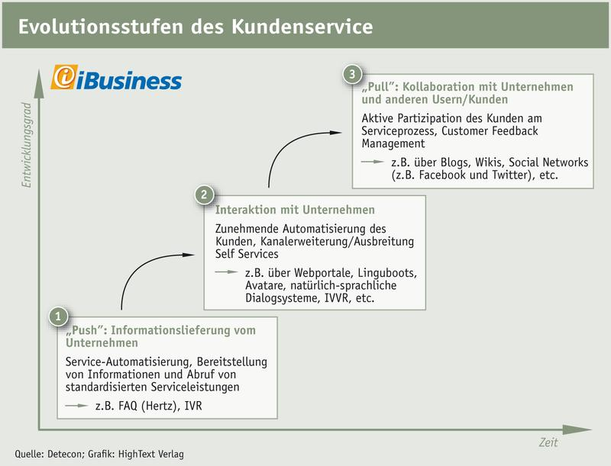
Der Kundenkontakt wird sich von Push- zu Pull-getrieben entwickeln.
(Bild: Detecon, Grafik: HighText Verlag)
Technisch gesehen ist die Verknüpfung von CRM und Social Media ein lösbares Problem, erklärt Frank Naujoks , CRM- Experte und Projektleiter der CRM-Studie 2010/11 in einem Interview : "Die ursprünglich von Google entwickelte OpenSocial API ist eine Schnittstelle, über die sich Social-Media-Anwendungen mit CRM-Software verbinden lassen. Offene Standards wie HTML und Javascript bilden die technologische Grundlage, auf der die CRM-Software Zugriff auf Profil- und Kontaktdaten erhält."
Social Media muss eng mit relevanten IT- und Webstrukturen verknüpft werden, fordert Susanne Böck , Marketing-Managerin der Sugar CRM Deutschland GmbH :"Eine CRM-Software sollte - um die 360-Grad-Sicht auf den Kunden und Geschäftspartner zu vervollständigen - die Aktivitäten des jeweiligen Kontakts zum Beispiel auf Twitter und Linkedin darstellen. Nur so ist gewährleistet, dass Interessenten und Kunden zielgerichtet, d.h. mit einem relevanten Angebot zum richtigen Zeitpunkt angesprochen werden." Open-Source-Systeme sind flexibel und können mittels verschiedener Cloud-Connectors Inhalte aus externen Datenquellen einfach integrieren. "Ein solches CRM-System kann nicht nur problemlos an individuelle Anforderungen angepasst werden, sondern auch mit den schnell wachsenden technologischen Neuerungen von Seiten der Communities Schritt halten", weiß die Managerin des Open-Source-Anbieters Sugar CRM zu punkten.

Susanne Böck: "Social Media muss eng mit relevanten IT- und Webstrukturen verknüpft werden."
(Bild: Xing)
Die größten Hürden auf dem Weg zum Social CRM sind weniger technische, als vielmehr menschliche und organisatorische Variablen. "Customer Experience Management, also die Verknüpfung von Marketing, Vertrieb und Service, findet praktisch bislang nur rudimentär statt", kritisiert Mario Pufahl. Besonders im Vertrieb treffe man noch auf eine Gutsherrenmentalität nach dem Motto "Meine Kunden gehören mir". Austausch und Rückmeldungen an andere Abteilungen zum Kommunikationsstatus mit dem Kunden finde bislang kaum statt. "Um Kundenfeedbacks und Supportanfragen im Unternehmen und den einzelnen Abteilungen systematisch zu erfassen und zu verwerten, bedarf es klarer Prozesse und einer offenen Kommunikation", betont auch Susanne Böck.
"Man muss CRM organisatorisch höher aufhängen", plädiert CRM-Berater Pufahl. In der Vergangenheit sei CRM entweder in der IT oder im Marketing, weniger im Service, angesiedelt worden. Künftig müsse das Thema aber bei Stakeholdern und der Geschäftsleitung aufgehängt werden, um Austausch überhaupt forcieren und abteilungsübergreifend konzipieren zu können. "Die Erkenntnis der Notwendigkeit ist da, viele tun sich aber noch schwer, verkrustete Strukturen aufzubrechen", resümiert Pufahl.
Im Fall von Heather Armstrong hätten definierte Prozesse helfen können, die Beschwerde zu kanalisieren und als wichtigen Input in Produkt- oder Serviceoptimierungen einfließen zu lassen. "Auch an dieser Stelle helfen Tools und Anwendungen. die Prozesse effektiv zu gestalten", rät Böck. Supportanfragen über eine CRM-Lösung könnten über Workflows den zuständigen Experten automatisch weitergeleitet, die Anfrage bei dem entsprechenden Kontakt oder Interessenten im CRM-System hinterlegt und die Antwort zudem in einer Knowledge-Base auch anderen Kunden zur Verfügung gestellt werden. "Auf diese Weise profitieren drei unterschiedliche Parteien: der Kunde, der schnell eine Antwort von der zuständigen Abteilung bekommt, das Unternehmen, das die Anfrage für Optimierungen nutzen sowie das Kundenprofil innerhalb des CRMs erweitern kann und auch andere Kunden, denen die "Lösung" über FAQs oder eine Knowledge-Base zur Verfügung steht", beschreibt Susanne Böck. Schließlich begeistern sich Kunden nicht für den Dialog mit dem Unternehmen, sondern für den Mehrwert, der im Idealfall daraus entsteht.
In wenigen Jahren wird es selbstverständlich sein, Kundenanfragen unter anderem über einen Blog zu beantworten. 70 Prozent aller in einer Studie von Detecon und der Munich Business School befragten Kundenbeziehungsexperten bestätigen diesen Trend. 85 Prozent der Befragten gehen zudem davon aus, dass neben Social Media auch automatisierte Self Services den Kundenservice der Zukunft mitbestimmen werden. Studienautorin Jutta Funk sieht zwei Entwicklungen, die vorangetrieben werden sollten, um diese Herausforderungen zu bewältigen: eine höhere Automatisierung durch den Ausbau von Self Services und die Integration von Social Media als Kommunikationskanal. Insgesamt geht Detecon davon aus, dass die Unternehmen im deutschsprachigen Raum branchenübergreifend bis 2015 im Durchschnitt etwa 25 Prozent ihres gesamten Kontaktvolumens über Social Media und webbasierte Self Services abbilden werden.
Experteneinschätzung zu den Kundenservice-Trends Self Service und Social Media (Grad der Zustimmung)
Neuausrichtung des Kundenservice erforderlich | 86%
Höhere Automatisierung & steigender Anteil Self Services | 85%
... in ein bis zwei Jahren für das eigene Unternehmen relevant | 38%
Social Media als Servicekanal der Zukunft | 70%
... in ein bis zwei Jahren für das eigene Unternehmen relevant | 31%
Quelle: Detecon 2010
"Unternehmen sollten jetzt in das Thema Social CRM einsteigen", rät Mario Pufahl. "Denn noch befinden wir uns hierzulande in einer Testphase, in der sich Unternehmen Fehler leisten können. Spätestens in zwei Jahren werden diese nicht mehr verziehen."(cr)
- 1
- |
- 2
- weiter
- 1. Teil: Social CRM: Wie der Nutzer den Kundenservice diktiert
- 2. Teil: Christina Rose: CRM ist tot, es lebe Social CRM!

Marktzahlen zu diesem Artikel
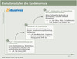
Evolutionsstufen des Kundenservice (16.12.10)
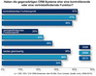
Rolle von CRM-Systemen zwischen kontrollierender und vertriebsfördernder Fun… (09.11.10)
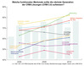
Funktions-Anforderung an CRM-Systeme durch Anwender 2008-2010 (09.11.10)
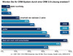
Ablösungs-Interesse von CRM-Systemen durch Social-CRM durch Anwender (09.11.10)
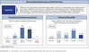
Automatisierung im Kunderservice wird laut Befragung 2010 weiter ansteigen (28.09.10)
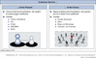
Gegenwart und Zukunft des Kundenservice nach Experten-Einschätzung (28.09.10)
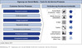
Welche Social-Media-Tools sich für welche Kundenservice-Prozesse eignen (28.09.10)
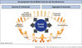
Die geigneten Social Media-Tools für den Kundenservice (28.09.10)
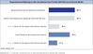
Trends im Kundenservice aus Sicht der CRM-Experten 2010 (24.09.10)
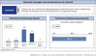
Ansicht von CRM-Experten über Notwendigkeit zur Neuausrichtung des Kundenservice (24.09.10)
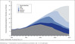
Wie das Internet den Kundenservice veränderte 1990 bis 2010 (24.09.10)

